STVARAM PRIČU
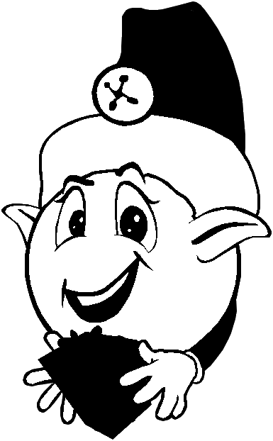
Iz ove priče su ispale neke riječi:

ruka,jagoda, košara, kapa, hlače, čizme, leptir, košulja, ptice

PATULJAK

Puteljkom žurno korača patuljak.

Na glavi mu crvena _______________________________________ .

Na kratkim nožicama mu crne ______________________________________.

Odjenuo je bijelu _____________________i nove ________________________ .

U desnoj ________________ nosi __________________ sa slatkim šumskim

________________________.

Prate ga nestašni ________________________ i pozdravljaju živahne

____________________________ .

- Pročitaj još jednom priču o patuljku. Nacrtaj ga prema opisu.

- Nacrtaj bića i predmete iz priče.

